BT VN:

Spec Explorer

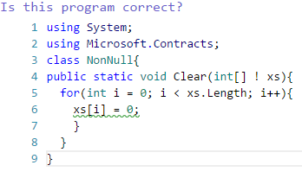



2. Công cụ vẽ đồ thị chương trình Control Flow Graph Factory

Đây là một công cụ được tích hợp trong Eclip được dùng để tự động sinh đồ thị chương trình khi có code. Để cài đặt được ứng dụng này bạn vào Help->…. Search Control Flow Graph Factory 4.4.0 và install.

Dưới đây là bài tập về tìm số lớn nhất và tìm ra được đồ thị chương trình bằng sử dụng Control Flow Graph Factory

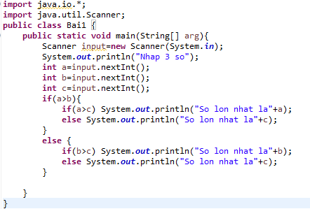

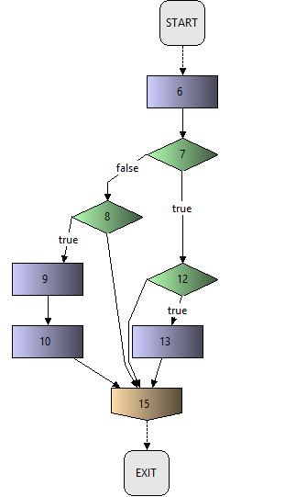

3. Ca kiểm thử theo tiêu chuẩn C1P theo đồ thị trên

|  |  |  |  |
| --- | --- | --- | --- |
| A | B | C |  |
| 4 | 3 | -1 | 6,7,12,13,15 |
| 4 | 3 | 9 | 6,7,12,15 |
| 2 | 4 | 1 | 6,7,8,15 |
| 2 | 4 | 5 | 6,7,8,9,10,15 |

4: Kiểm thử theo tiêu chuần MCDC

|  |  |  |
| --- | --- | --- |
|  |  |  |
|  |  |  |
|  |  |  |